外圆尺寸测量核查监视记录

a.概述（实施方法）
选用Φ230mm尺寸的阀体法兰作为核查样品，间隔30天定期核查监视，每次测量次数为2次，取均值。
b.过程监视数据（mm）
时 间 | 序 次 | $$x_{i}$$ | |X-230|
2021.11.15 | 1 | 230.02 | 0.02
12.20 | 2 | 230.01 | 0.01
2022.1.16 | 3 | 230.00 | 0.00
2.10 | 4 | 229.98 | 0.02
3.18 | 5 | 229.98 | 0.02
4.12 | 6 | 229.97 | 0.03
5.15 | 7 | 229.99 | 0.03
6.20 | 8 | 229.98 | 0.02
7.25 | 9 | 229.99 | 0.01
注：在规定的间隔时间内用0-300mm游标卡尺对同一核查样件Φ230mm阀体法兰进行测量，记录数据，其每次监视测量平均值减去Φ230，所得差值的绝对值小于0.04mm，认为对游标卡尺监控有效，外圆尺寸测量过程受控。
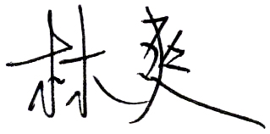
监视记录人：

